TP Docker

Partie 1 :

git clone https://gitlab.tetras-libre.fr/formation-epsi/tp-conteneurisation-public.git
cd tp-conteneurisation-public
git remote set-url origin git@github.com:diego15101305/tp_conteneur_luang-vija-chameroy.git # je vous conseille GitHub via SSH
git push -u origin main

apt install npm
cd P1/react-hello
npm install
npm run dev

Création du Dockerfile dans react-hello :

cd ~/tp-conteneurisation-public/P1/react-hello
nano Dockerfile
Contenu du Dockerfile :
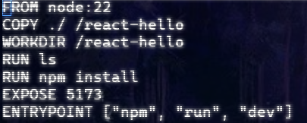
Créer l'image :
docker build -t react-hello .

Voir l'image :
docker image ls

Création du fichier docker-compose.yml :
nano docker-compose.yml
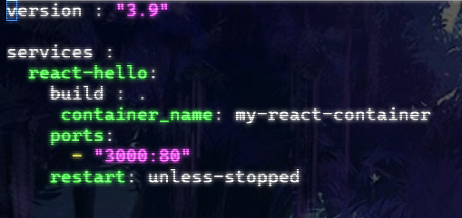

docker-compose up -d

Push sur docker hub :
docker login
docker tag react-hello_react-hello sseregonn/react-hello:latest
docker push sseregonn/react-hello

URL : https://hub.docker.com/repository/docker/sseregonn/react-hello/general

Partie 2 :

Installer l'app 2 :
cd P2/react-hello2/frontend
npm install
npm run dev

Le backend :
cd P2/react-hello2/backend
npm install
npm run build
npm run dev

